1 主页，由于网站主题颜色为黄色和草绿色，所以index页需修改

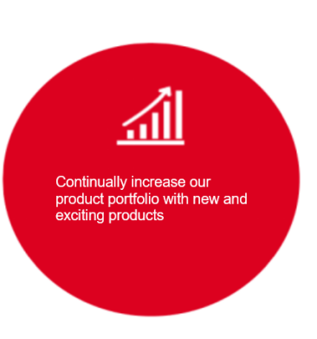 背景的红色改为

灰色改为

2 product这个页面我们正在搜集图片，在搜集过程中，发现有些目录有重复，有些目录的前后顺序不当，我们调整删改之后，届时和图片一起发给你

3 service 缺少了最后的其他这一项（其他的英文为 Others）

4 会员页

1. Auditing Company, 缺少了：Contact Person ‘s Name/Title
2. Auditor,

* 是属于Audit Firm 还是 Independent Auditor，这个可选项没能体现，如果选择了Audit Firm, 请填写对应的公司名称，这个也没有体现
* ID Number 这里需要上传身份证照片（ID Card）
* 这里是可选的项目，如果选择了client’s program 就需要填写客户名称（client name）

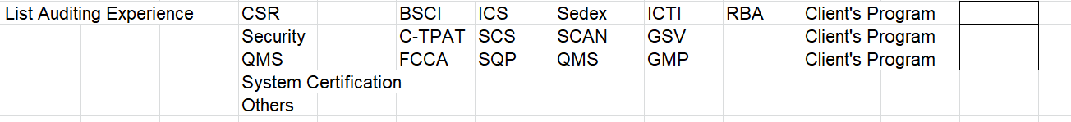

* 缺少了 List Type of Industry Experience
* Education Background 有两个项目

Level of Education(List Specific Course Level(s), Major and Year of Graduation)

Year of Graduation

列出这两个项目，会员在每个项目的后面填写相关内容

* Vocational Training，是列表形式的

分别是什么日期（Date），在哪个机构培训的（Training body），是否获得了证书（Certificate），如果获得了证书，请上传证书照片

* Language 是几个项目分别填写的

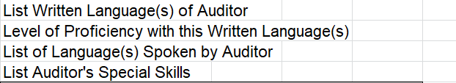

1. Certificate Body, 缺少Contact Person ‘s Name/Title

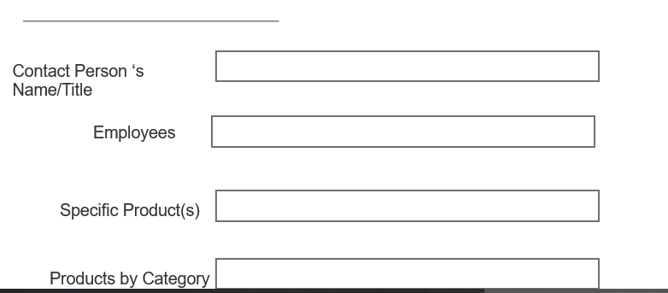 这些内容是多余的

1. Testing & Calibration 同上
2. Buyer，顺序不对



1. Trader 同上，另外缺少了两个可选项



1. Factory 同上，另外缺少了三个可选项

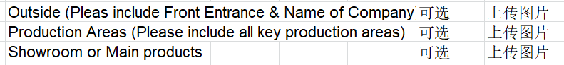

缺少了

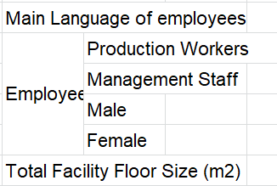

1. Consultant缺少Contact Person ‘s Name/Title

多余

1. Others 同上
2. 缺少账户管理，审核信息，与客户建立链接等功能

5 Apply Online

这个跟excel表格完全不符，表格里是有三种信息类别的，且需要选择哪个是付款方